Se gosta de cantar atreva-se…

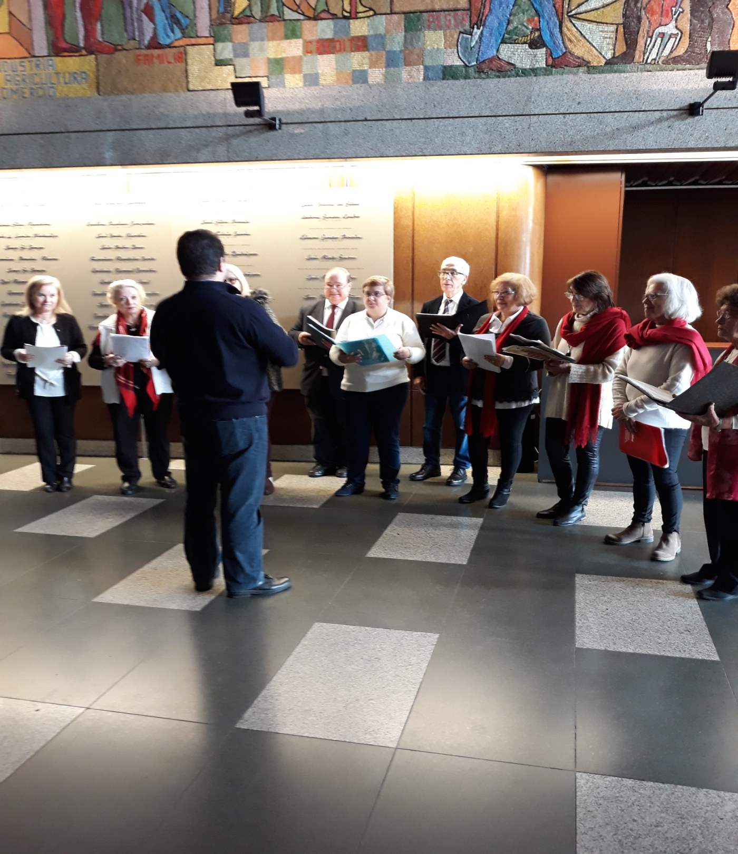

Coro do CCD

CONVOCATÓRIA

Para reiniciarmos os ensaios do Coro do CCD e efetuar inscrições para realização de testes de captação de novos membros, convocam-se os cantores que integram o grupo e, ainda, sócios e não sócios, que pretendam fazer parte desta atividade, para uma reunião a realizar nas atuais instalações do ISS,I.P., piso menos 5 (-5), dia 17/09/2019, às 12h30mn.

Lisboa, 03 de setembro de 2019
A Direção

